
INSTRUKCJA DLA REDAKTORA
Katalog produktów
w Nuxt Studio
Dodawanie nowych produktów, edycja danych, media, status publikacji i bezpieczne wdrażanie zmian.
Cel dokumentu: umożliwić samodzielne uzupełnianie katalogu bez edytowania kodu strony i bez ryzyka przypadkowego opublikowania niezatwierdzonych danych.
Dla: redaktorów treści Termospec
Zakres: polska wersja katalogu produktów
Wersja: 1.0 / 20 sierpnia 2026
System: Nuxt Studio 1.7 + logowanie firmowe + Vercel

Spis instrukcji
- 1. Dostęp i układ Nuxt Studio
- 2. Edycja istniejącego produktu
- 3. Znaczenie pól produktu
- 4. Zdjęcia, schematy i dokumenty
- 5. Dodawanie nowego produktu z JSON
- 6. Kontrola i publikacja
- 7. Typowe problemy i lista kontrolna
​

Najważniejsze w 60 sekund
- Wejdź na adres Studio przekazany przez administratora (adres strony zakończony /_studio) i zaloguj się firmowym adresem e-mail oraz otrzymanym hasłem.
- Jeżeli produkt już istnieje w katalogu, wybierz Treść → Products i edytuj istniejący rekord. Nie twórz jego duplikatu.
- Jeżeli dodajesz zupełnie nowy model lub typoszereg, użyj przycisku Import produktu w dolnej części podglądu strony.
- Uzupełnij treść i media, obserwując podgląd po prawej stronie. Nie wpisuj niepotwierdzonych parametrów technicznych.
- Pozostaw status draft do chwili akceptacji produktu. Dopiero gotowy produkt zmień na published.
- Kliknij Przeglądaj, sprawdź listę zmian, wpisz krótki opis i wybierz Opublikuj. Poczekaj na zakończenie wdrożenia.

Dwa różne rodzaje wersji roboczej
Pojęcie | Znaczenie
Draft w Studio | Zmiana jest zapisana w przeglądarce, ale nie trafiła jeszcze do GitHub. Znika z procesu publikacji dopiero po użyciu opcji Opublikuj albo Cofnij zmiany.
Status produktu: draft | Rekord może zostać opublikowany do GitHub, ale produkt nadal pozostaje ukryty dla zwykłych użytkowników strony. Jest widoczny tylko w podglądzie Studio z oznaczeniem szkicu.
Status produktu: published | Po opublikowaniu zmian i zakończeniu wdrożenia produkt jest widoczny w publicznym katalogu.
Zasada bezpieczeństwa: Najpierw przygotuj i sprawdź produkt jako draft. Status published ustawiaj dopiero po akceptacji danych, zdjęć i miejsca w katalogu.

1. Dostęp i układ Nuxt Studio

Logowanie
- Otwórz adres strony zakończony /_studio. Dokładny adres produkcyjny powinien zostać przekazany razem z uprawnieniami.
- Wpisz wskazany firmowy adres e-mail oraz hasło przekazane przez administratora strony. Konto Google ani konto GitHub nie są potrzebne.
- Kliknij Zaloguj się. Po poprawnym zalogowaniu otworzy się katalog produktów z aktywnymi narzędziami Nuxt Studio.
- Nie zapisuj hasła na współdzielonym komputerze. Po zakończeniu pracy wyloguj się ze Studio i zamknij kartę przeglądarki.
Brak dostępu: Sprawdź pisownię całego firmowego adresu e-mail i wielkość liter w haśle. Po kilku błędnych próbach odczekaj 15 minut. Jeśli problem pozostaje, skontaktuj się z administratorem — nie zakładaj konta Google ani GitHub.

Układ ekranu
- Treść — kolekcje danych i pliki strony. Produkty znajdują się w kolekcji Products.
- Media — biblioteka obrazów i plików przechowywanych w katalogu publicznym.
- Podgląd strony — pokazuje efekt zmian na żywo, zanim zostaną opublikowane.
- Import produktu — dodatkowe narzędzie Termospec do tworzenia produktów z gotowego JSON.
​
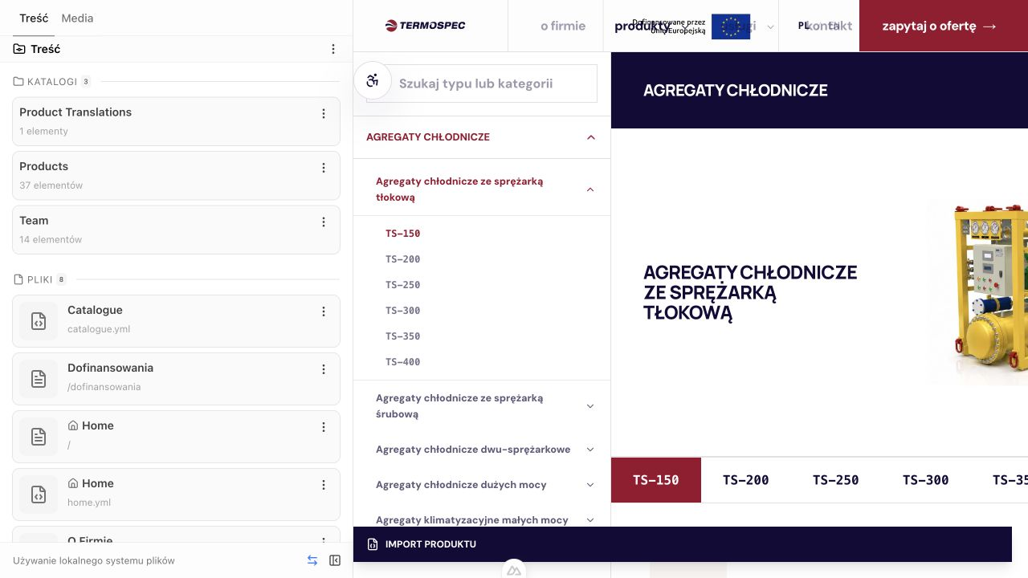
Rysunek 1. Nuxt Studio otwarte nad katalogiem produktów: panel treści po lewej, nawigacja katalogu i podgląd produktu po prawej. Zrzut wykonano w środowisku szkoleniowym; w produkcji stopka panelu pokazuje połączenie z repozytorium.

2. Edycja istniejącego produktu
Rekomendowana ścieżka: Dla pozycji już obecnych w katalogu zawsze edytuj istniejący rekord. Importer JSON służy przede wszystkim do nowych modeli albo do pierwszego, pełnego uzupełnienia rekordu przygotowanego poza Studio.
- W zakładce Treść wybierz kolekcję Products.
- Na liście znajdź produkt po nazwie lub technicznej nazwie pliku, np. agregaty-tlokowe-ts-150.yml.
- Kliknij kartę produktu. Po lewej otworzy się formularz, a po prawej pozostanie podgląd katalogu.
- Zmień potrzebne pola. Studio zapisuje je jako lokalne zmiany robocze — nie ma osobnego przycisku Zapisz.
- Sprawdź podgląd produktu oraz status. Opublikuj dopiero po zakończeniu całej korekty.
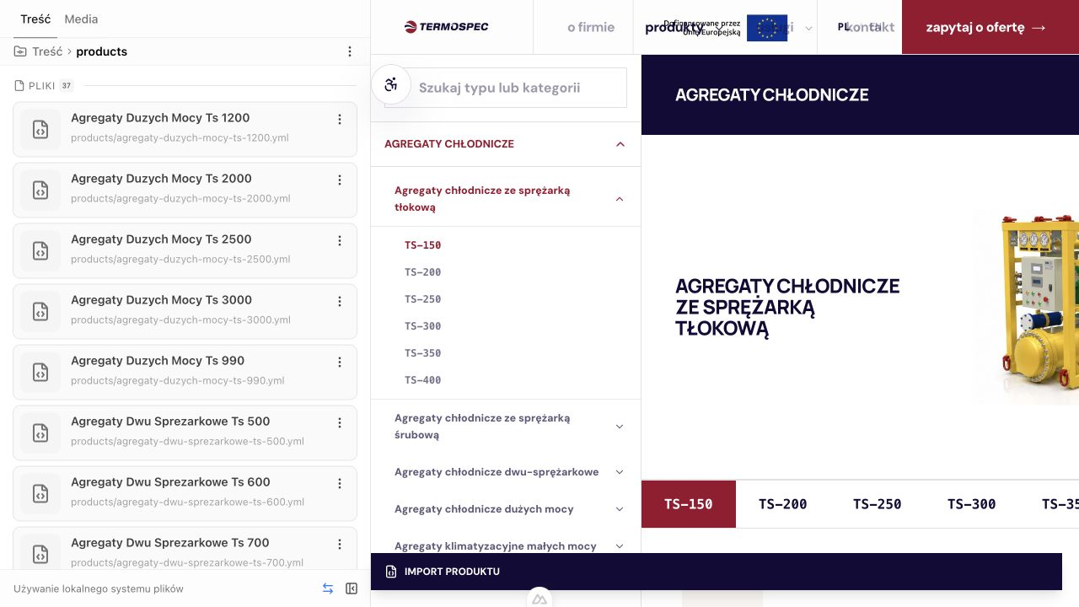
Rysunek 2. Kolekcja Products zawiera osobny rekord dla każdego modelu lub typoszeregu.
​

Jak czytać nazwę rekordu
Nazwa widoczna na karcie jest techniczną wersją nazwy pliku. Przykład: agregaty-tlokowe-ts-150.yml odpowiada produktowi TS-150. Rozszerzenie YAML lub JSON nie zmienia sposobu edycji — oba typy otwierają ten sam formularz.
- Nie zmieniaj nazwy pliku istniejącego produktu bez konsultacji z administratorem.
- Nie duplikuj rekordu tylko po to, aby zmienić tytuł produktu.
- Jeśli na liście są dwa podobne rekordy, przed edycją porównaj ich ścieżkę i pozycję katalogową.
​

Formularz i podgląd produktu
Formularz produktu jest generowany automatycznie. Zmiany tekstu po lewej powinny pojawiać się w podglądzie po prawej. Jeżeli pole pozostanie puste, odpowiadająca mu sekcja nie będzie wyświetlana publicznie.
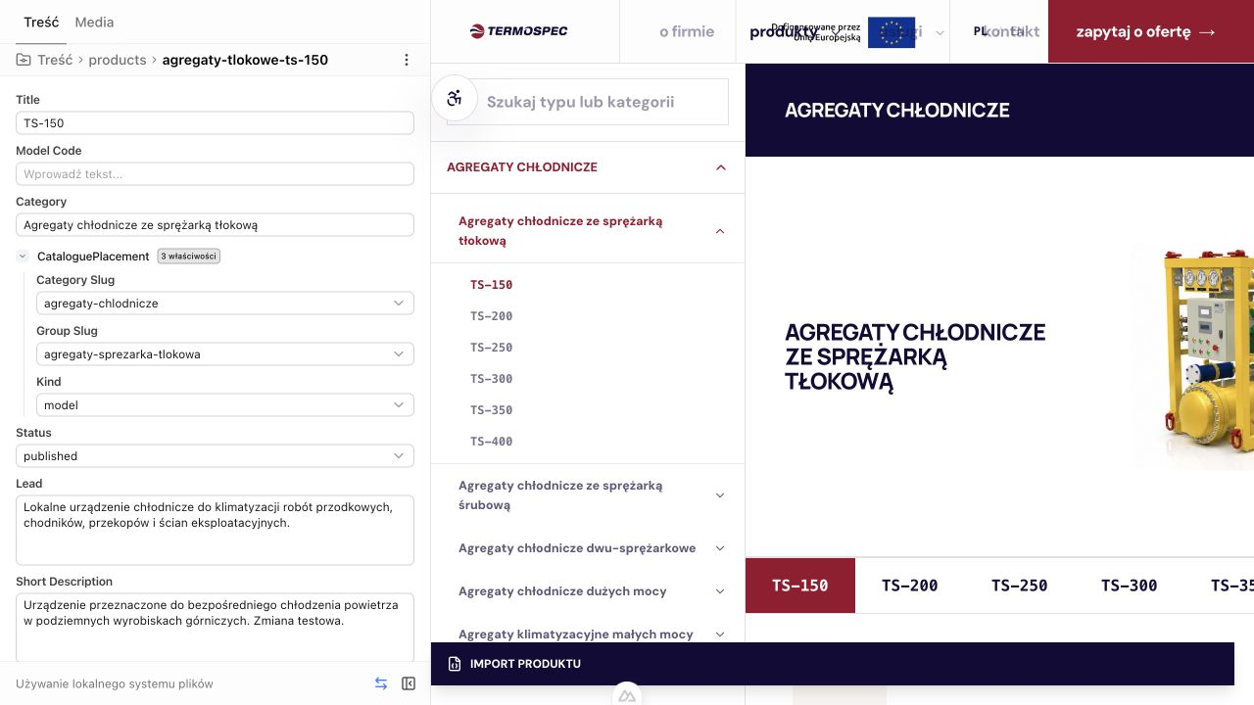
Rysunek 3. Edycja produktu TS-150: podstawowe pola, miejsce w katalogu, status oraz podgląd produktu.
Ważne: Nazwy niektórych pól są obecnie wyświetlane po angielsku przez Nuxt Studio. W kolejnych rozdziałach znajduje się polskie objaśnienie wszystkich pól używanych przy produktach.

3. Znaczenie pól produktu

Tożsamość i pozycja w katalogu
Pole | Jak je wypełnić
Title | Nazwa widoczna w katalogu, np. TS-150. Zmiana tytułu nie wymaga zmiany nazwy pliku.
Model Code | Pełne oznaczenie techniczne, jeśli różni się od tytułu, np. TS-150/ZM. Pole opcjonalne.
Category | Czytelna nazwa rodziny widoczna przy produkcie, np. Agregaty chłodnicze ze sprężarką tłokową.
Category Slug | Główna kategoria katalogu. Dla istniejącego produktu nie zmieniaj jej bez sprawdzenia nawigacji.
Group Slug | Podkategoria. Może być pusta, jeśli produkt należy bezpośrednio do kategorii głównej.
Kind | model — pojedynczy produkt; series — typoszereg; description — opis możliwości, a nie konkretny model.
Status | draft ukrywa produkt publicznie; published pokazuje go po publikacji i wdrożeniu.

Treść i SEO
Pole | Jak je wypełnić
Lead | Najważniejsze jedno zdanie: czym jest produkt i do czego służy.
Short Description | Drugie, krótkie streszczenie. Pozostaw puste, jeśli Lead wystarcza.
SEO / Title | Tytuł dla wyszukiwarki. Jeśli pusty, system może użyć nazwy produktu.
SEO / Description | Krótki i konkretny opis dla wyszukiwarki, bez listy wszystkich parametrów.
Power Range | Moc pojedynczego modelu lub zakres całego typoszeregu, zawsze z jednostką.
Nie wymyślaj danych: Jeżeli wartość nie została potwierdzona w dokumentacji technicznej, pozostaw pole puste. Brak sekcji jest lepszy niż niezweryfikowany parametr.
​

Parametry, listy i sekcje
Pole | Jak je wypełnić
Specs | Maksymalnie kilka najważniejszych parametrów widocznych od razu. Wartość wpisuj razem z jednostką, np. 150 kW.
Technical Data | Pełna tabela danych. Wartość i jednostka są osobnymi polami, np. 150 oraz kW.
Technical Notes | Warunki pomiaru, tolerancje, wyjątki i zastrzeżenia do parametrów.
Applications | Zastosowania, miejsca pracy i procesy, dla których przeznaczony jest produkt.
Components | Najważniejsze podzespoły urządzenia lub elementy zestawu.
Features | Zweryfikowane cechy techniczne i użytkowe.
Related Products | Kompatybilne urządzenia lub produkty uzupełniające.
Service Scope | Zakres doboru, uruchomienia, przeglądów, modernizacji i serwisu Termospec.
Sections | Dłuższe bloki opisowe, np. Zastosowanie, Zasada działania, Konstrukcja. Każdy blok ma tytuł, treść i opcjonalne punkty.

Obsługa list
- Dodaj items — dodaje nową pozycję do listy.
- Ikona edycji — otwiera treść istniejącej pozycji.
- Ikona usuwania — usuwa tylko wskazany element listy.
- Strzałki góra/dół — zmieniają kolejność parametrów, sekcji albo zdjęć.
Dobra praktyka: Jedna pozycja listy powinna zawierać jedną informację. Nie wklejaj kilku punktów w jednym polu i nie wpisuj ręcznie numeracji.

4. Zdjęcia, schematy i dokumenty
Pole | Jak je wypełnić
Hero Image | Główny render albo zdjęcie konkretnego produktu. Nie używaj grafiki całej kategorii, jeśli rekord dotyczy jednego modelu.
Image Alt | Krótki opis tego, co przedstawia główny obraz. Nie zaczynaj od słów „zdjęcie” lub „grafika”.
Header Sketch | Opcjonalny schemat techniczny lub rysunek urządzenia, z osobnym opisem Alt.
Gallery | Dodatkowe zdjęcia produktu, instalacji i detali. Ustaw kolejność od najważniejszego ujęcia.
Documents | Karty katalogowe, instrukcje, certyfikaty i pliki PDF. Każdy plik powinien mieć czytelną nazwę.
Related Projects | Powiązane realizacje z numerem, nazwą, opisem zakresu i materiałem ilustracyjnym.

Dodawanie plików
- Otwórz zakładkę Media w lewym górnym rogu Studio.
- Przejdź do właściwego folderu, najlepiej images/products dla materiałów produktowych.
- Prześlij plik albo przeciągnij go do biblioteki. Stosuj krótkie nazwy: małe litery, cyfry i myślniki, bez spacji.
- Wróć do produktu i wybierz plik w polu z selektorem mediów.
- Uzupełnij tekst alternatywny i sprawdź podgląd.
​
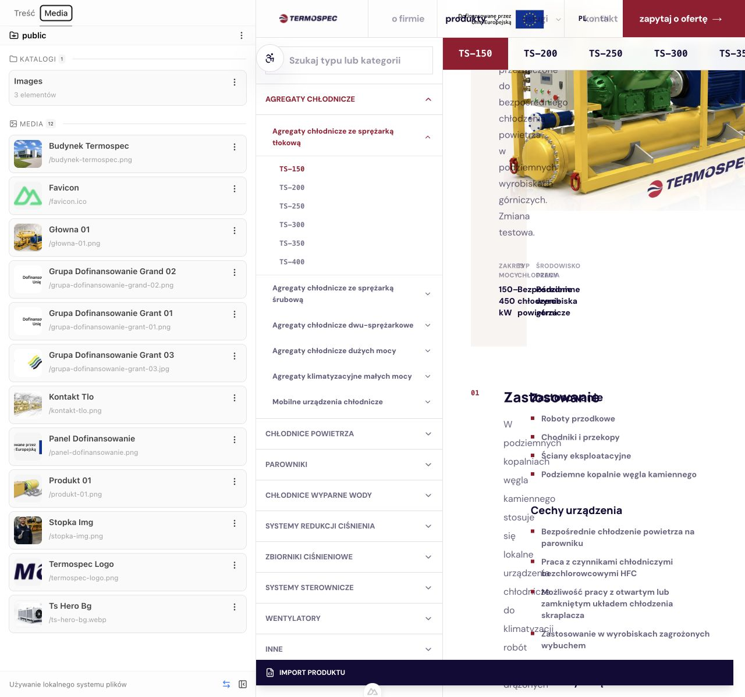
Rysunek 4. Zakładka Media pokazuje pliki z katalogu publicznego i umożliwia ich wybór w formularzu produktu.
Formaty: Dla zdjęć używaj JPG lub WebP, dla grafik z przezroczystością PNG, a dla dokumentów PDF. Nie przesyłaj wielokrotnie tego samego pliku pod różnymi nazwami.

5. Dodawanie nowego produktu z JSON
Kiedy używać: Użyj importera dla nowego modelu/typoszeregu albo wtedy, gdy pełny opis został przygotowany w ustandaryzowanym JSON. Dla istniejącego produktu wybierz zwykłą edycję w kolekcji Products.
- Otwórz Studio na stronie katalogu produktów.
- Kliknij Import produktu w dolnej części podglądu.
- Pozostań w zakładce Nowy produkt.
- Wybierz sposób przygotowania danych: skopiuj instrukcję dla AI, pobierz pusty szablon, pobierz JSON Schema albo wczytaj gotowy plik.
- Wklej do pola Dane produktu jeden poprawny obiekt JSON — bez komentarzy, bez bloku Markdown i bez dodatkowych pól.
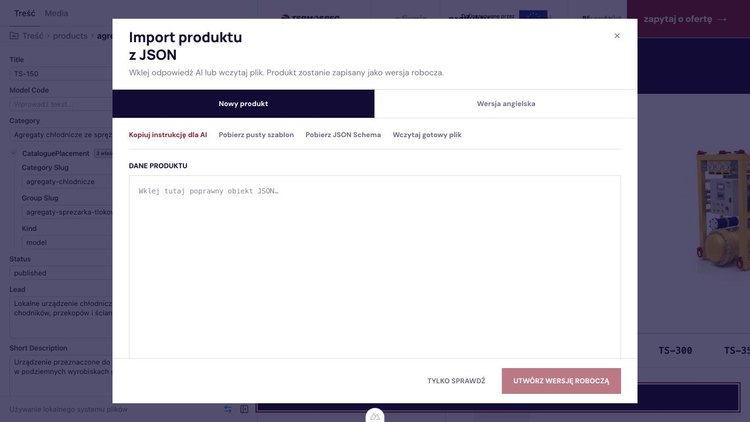
Rysunek 5. Importer nowego produktu: szablon, instrukcja dla AI, plik JSON i pole walidowane przed utworzeniem rekordu.
​

Najprostszy workflow z AI
- Kliknij Kopiuj instrukcję dla AI.
- Wklej instrukcję do ChatGPT, a następnie dodaj zweryfikowane materiały źródłowe produktu.
- Poproś o zwrot wyłącznie JSON i sprawdź, czy AI nie dopisało niepotwierdzonych parametrów.
- Skopiuj odpowiedź do importera i użyj Tylko sprawdź.
- Jeśli walidacja zgłosi błąd, popraw wskazane pole zamiast usuwać strukturę szablonu.

Miejsce produktu w katalogu
Po wklejeniu JSON wybierz miejsce wyświetlania. Ustawienia z formularza importera mają pierwszeństwo przed wartościami wpisanymi w pliku.
Pole | Jak je wypełnić
Kategoria | Jedna z głównych kategorii katalogu, np. Agregaty chłodnicze.
Podkategoria | Rodzina produktu w ramach kategorii. Jeśli nie występuje, pozostaw Bez podkategorii.
Sposób wyświetlania | Model, Typoszereg albo Opis. Najczęściej wybierany jest Model.
Pozycja katalogowa | Dla pozycji zatwierdzonej już w katalogu wybierz dokładnie istniejący model. Nową pozycję wybieraj tylko dla rzeczywiście nowego produktu.
Nazwa pliku | Unikalna nazwa techniczna, np. wentylator-osiowy-wo-400. Importer dopisze rozszerzenie .json.

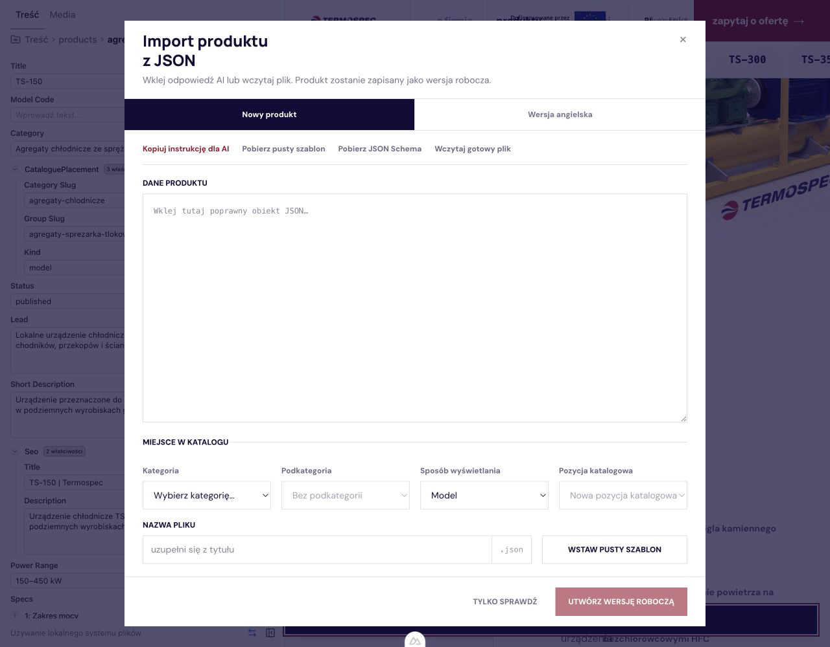
Rysunek 6. Dolna część importera zawiera kategorię, podkategorię, sposób wyświetlania, pozycję katalogową i nazwę pliku.

Walidacja i utworzenie produktu
- Kliknij Tylko sprawdź. Popraw wszystkie komunikaty, zanim utworzysz produkt.
- Kliknij Utwórz wersję roboczą. System zawsze tworzy nowy rekord ze statusem draft.
- Po utworzeniu Studio otworzy formularz nowego produktu. Uzupełnij media i pola, których nie było w materiałach źródłowych.
- Sprawdź produkt w podglądzie katalogu — jako draft powinien mieć oznaczenie szkicu i nie być widoczny poza Studio.
Ochrona przed duplikatem: Jeśli system zgłosi, że plik już istnieje, przerwij import i znajdź istniejący rekord w Products. Nie rozwiązuj problemu przez dopisywanie przypadkowego numeru do nazwy.
​

6. Kontrola i publikacja

Kontrola przed ustawieniem published
- Nazwa i kod modelu są poprawne oraz zgodne z dokumentacją.
- Produkt znajduje się w prawidłowej kategorii i podkategorii.
- Najważniejsze parametry nie przeczą pełnej tabeli technicznej.
- Jednostki, zakresy, przecinki dziesiętne i znaki specjalne zostały sprawdzone.
- Główne zdjęcie przedstawia właściwy produkt, a tekst Alt opisuje obraz.
- Sekcje puste lub niepotwierdzone zostały usunięte albo pozostawione puste.
- Podgląd nie zawiera pustych nagłówków, błędnych obrazów ani powtórzeń.

Publikowanie zmian
- Zmień Status produktu z draft na published tylko wtedy, gdy produkt ma pojawić się publicznie.
- W pasku Studio wybierz Przeglądaj, aby otworzyć listę utworzonych, zaktualizowanych, przemianowanych i usuniętych plików.
- Sprawdź, czy lista obejmuje wyłącznie zamierzone zmiany. W razie pomyłki wróć do edycji albo użyj Cofnij zmiany dla konkretnego pliku.
- W polu wiadomości wpisz zwięzły opis, np. „Uzupełnienie danych i zdjęć produktu TS-200”.
- Kliknij Opublikuj. Studio zapisze zmiany do repozytorium GitHub, a Vercel rozpocznie nowe wdrożenie.
- Poczekaj na komunikat Wdrożenie zakończone, odśwież Studio i sprawdź publiczną stronę w osobnej karcie.
Czas wdrożenia: Zmiana nie musi być widoczna natychmiast po kliknięciu Opublikuj. Najpierw powstaje commit w GitHub, następnie Vercel buduje i wdraża nową wersję strony.

Czego nie publikować w jednym pakiecie
- przypadkowych zmian kilku niezwiązanych produktów,
- usunięć albo zmian nazw plików, których nie rozpoznajesz,
- danych technicznych bez źródła i akceptacji,
- nowej pozycji katalogowej utworzonej tylko dlatego, że nie znaleziono istniejącego rekordu.
​

7. Typowe problemy
Problem | Co zrobić
Nie widzę produktu publicznie | Sprawdź Status = published, następnie czy zmiany zostały opublikowane i czy wdrożenie Vercel się zakończyło.
Produkt jest widoczny tylko w Studio | Najczęściej jego Status nadal wynosi draft. To prawidłowe zachowanie wersji roboczej.
Importer zgłasza niepoprawny JSON | Usuń komentarze, znaczniki ```json, tekst przed/po obiekcie i końcowe przecinki. Wklej dokładnie jeden obiekt JSON.
Importer zgłasza dodatkowe pola | AI zmieniło strukturę. Wróć do pobranego szablonu i usuń wyłącznie pola spoza schematu.
Plik już istnieje | Nie twórz kopii. Otwórz istniejący rekord w Products i edytuj go.
Produkt jest w złej kategorii | Sprawdź Category Slug i Group Slug. Dla istniejącego produktu wykonaj zmianę ostrożnie i zweryfikuj nawigację.
Obraz się nie wyświetla | Sprawdź, czy plik istnieje w Media, czy ścieżka zaczyna się od / oraz czy nazwa i rozszerzenie są identyczne.
Zmiany nie pojawiają się w podglądzie | Odczekaj chwilę, zmień pole ponownie lub odśwież Studio. Przed odświeżeniem upewnij się, że zmiana widnieje w przeglądzie zmian.
Studio pokazuje konflikt | Nie publikuj. Odśwież stronę po zakończeniu ostatniego wdrożenia; jeśli konflikt pozostaje, skontaktuj się z administratorem.
​

Sytuacje wymagające kontaktu z administratorem
- brak dostępu do /_studio albo niedziałające firmowe dane logowania,
- konflikt repozytorium albo nieudana publikacja,
- potrzeba zmiany nazwy istniejącego pliku lub stałej pozycji katalogowej,
- konieczność usunięcia produktu, kategorii albo podkategorii,
- błędny build lub brak wdrożenia po poprawnym opublikowaniu zmian.
​

Lista kontrolna redaktora

Przed utworzeniem
- Sprawdziłem, czy produkt nie istnieje już w kolekcji Products.
- Mam zweryfikowane materiały źródłowe i właściwe pliki graficzne.
- Znam kategorię, podkategorię i typ pozycji: model/typoszereg/opis.

Przed ustawieniem published
- Tekst nie zawiera danych wymyślonych przez AI.
- Parametry, wartości i jednostki są spójne.
- Puste sekcje nie pojawiają się w podglądzie.
- Zdjęcia są właściwe, a opisy Alt uzupełnione.
- Produkt jest we właściwym miejscu katalogu.

Przed kliknięciem Opublikuj
- Lista zmian obejmuje tylko zamierzone pliki.
- Nie ma przypadkowych usunięć ani zmian nazw.
- Wiadomość publikacji jasno opisuje zakres zmian.
- Po wdrożeniu sprawdzę produkt na stronie publicznej.
​
Wersja angielska: Zakładka Wersja angielska w importerze tworzy oddzielny draft EN i nie modyfikuje polskiego produktu. Publiczna angielska wersja katalogu jest osobnym etapem — do czasu jej uruchomienia nie traktuj importu EN jako publikacji na stronie.

Źródła i aktualność
Instrukcja odzwierciedla stan projektu Termospec i Nuxt Studio 1.7 z dnia 20.08.2026. Oficjalne informacje o edycji formularzy: nuxt.studio/content; o bibliotece mediów: nuxt.studio/medias; o publikowaniu do Git: nuxt.studio/git-providers.
Ostatnia zasada: Jeśli nie masz pewności, pozostaw produkt jako draft i poproś o weryfikację. Draft można bezpiecznie poprawić; błędny published trafia do publicznego katalogu po wdrożeniu.

